جدلية التشخيص والتجريد على سطوح فخاريات العراق القديم
م.م.حسين هاشم عبدالواحد الياسري
ــــــــــــــــــــــــــــــــــــــــــــــــــــــــــــــــــــــــــــــــــــــــــــــــــــــــــــــ
ملخص البحث :
تأتي صفتي التشخيص والتجريد كإحدى أهم الوسائل الاظهارية في العمل الفني وهما يعتمدان على طريقة التنفيذ في صياغة الاعمال الفنية المختلفة ومنذ ظهور أول بوادر الفن ومنها فن الفخار الذي استخدم في اغراض متعددة ومنها الجوانب الطقوسية والتعبدية والذي انعكس بشكل جلي على سطوح الاواني الفخارية والتي شملت الاشكال الادمية والحيوانية والنباتية وحتى الهندسية تم تنفيذها بأساليب وصياغات مختلفة ومنها التشخيص والتجريد . وبلا شك نتيقن ان الانسان القديم قدم لنا جملة من الاعمال الفخارية وهذه يمكن ان نخضعها للدراسة والبحث لانها تحمل بين طياتها مضامين . عني الفصل الاول بالاطار المنهجي الذي تناول مشكلة البحث واهميته والحاجة اليه وهدفه فضلا عن حدوده المكانية والزمانية والموضوعية منتهيا بتحديد المصطلحات وتعريفها (الجدلية – التشخيص – التجريد).
بينما الفصل الثاني تضمن الاطار النظري والدراسات السابقة الذي تألف من مبحثين : الاول (مفهوم التشخيص والتجريد في الفنون التشكيلية ( وثانيهما 0التشخيص والتجريد في فنون العراق القديم) وصولاً الى المؤشرات والدراسات السابقة. في حين عني الفصل الثالث باجراءات البحث من مجتمع البحث وعينته البالغة (5) نماذج ومنهجه وصولا الى التحليل .
اما الفصل الرابع فقد تضمن جملة من النتائج اهمها :

- من الخصائص الفنية للأشكال إن هناك انتقالات جدلية على مستوى البنى الشكلية في موضوعات تباينت ما بين الأشكال الآدمية والحيوانية والنباتية والهندسية.
- يظهر تأثير العقيدة الدينية واضحاً على رؤية الفنان لتنفيذ أعمالهُ وتوقيعها على السطح الفخاري لتمثيل أشكاله المختلفة .
فضلا عن بعض الاستنتاجات من اهمها :
- إن خاصية تبسيط الأشكال التي أخذت أعلى النسب في الفنون القديمة راجعة لكون الفنان يعتمد المنطلقات الآتية:
  - أن تكون الأشكال التشخيصية والتجريدية تقوم على التبسيط وتحويل الأشكال الموجودة واختزال الشكل الواقعي بأبعاده وأحجامه وكتلته إلى شكل مجرد تنفي عنه صفة الواقعية الحية.
  - إن جدلية تشخيص او تجريد الأشكال تتجلى فيه عبقرية الفنان القديم وإبداعه وعمل خياله وهذا ميز السطوح الفخارية القديمة (حيث ابتكر الفنان عن الطبيعة أسلوباً فنياً يلعب فيه (التجريد) طابع يعتمد على التحليل والتركيب والتجنيس مع قدرته بجعل الأشكال تحتفظ بصفتها الواقعية.
وصولا الى بعض المقترحات اهمها : (الدلالات الرمزية للموضوعات المنفذة على سطوح فخاريات العراق القديم) وانتهاءا بالمصادر والملاحق .
Abstract :
Come the adjectives diagnosis and abstraction as one of the most important advertising spots means in the artwork and are dependent on the method of execution in the formulation of various works of art and since the emergence of the first signs of art including pottery art which has been used in multiple purposes, including the liturgical and devotional aspects which reflected clearly on the surfaces of pottery, which included forms anthropomorphism and animal and plant engineering even been implemented methods and different formulations, including the diagnosis and abstraction. Without a doubt we can ascertain that the old man gave us a number of works of pottery and these can Nkhaddaha for study and research because it is fraught with implications. Me first chapter methodological framework, which dealt with the problem of research and its importance and the need for him and his goal as well as the spatial and temporal boundaries and objectivity expired identification and definition of terms (dialectical - Diagnosis – abstraction).
While the second quarter included the theoretical framework and previous studies which consisted of two sections: the first (concept of diagnosis and abstraction in the Fine Arts (and the second 0 diagnosis and abstraction in the old Iraq Arts) down to the indicators and previous studies. While Me Chapter III measures search of the research community and appointed by the (5 ) models and approach down to the analysis.
The fourth quarter has included a number of the most important results:
1. From the technical characteristics of the forms that there is a dialectical transitions on the level of formal structures in subjects varied between Adamic, animal and plant and geometric shapes.
2. the effect of religious belief and a clear vision of the artist to carry out its work and signed on the surface potter to represent various forms appears.
As well as some of the most important conclusions:
1. The simplification of forms that took the highest in the ancient arts property due to the fact that the artist adopted the following premises:
Shall be diagnostic and abstract shapes based on simplistic and convert existing shapes and shorthand form realistic dimensions and sizes and the mass to just deny him the status of live form of realism.
(B) The dialectic diagnosis or stripping forms reflecting the genius of the ancient artist and his creativity and the work of his imagination, and this marked the ancient surfaces clay (which invented the artist from nature a technique to play it (abstraction) character depends on the analysis and synthesis and Naturalization with his ability to make the forms retain the realism.
Down to some Almguetrhatahmha: (themes carried on the surfaces of ancient pottery Iraq connotations Avatar) and ending with the sources and supplements.
الفصل الاول (منهجية البحث)
أولا ً: مشكلة البحث:
منذ ظهور أول بوادر صناعة الفخار في قرية "جرمو"* استفاد الإنسان القديم من الانية الفخارية في نقل الماء وحفظ السوائل وخزن الحبوب, وكذلك استعمالاتها في الطقوس الدينية والاحتفالات,اذ أدى ذلك إلى تطور سطوح تلك الفخاريات مع ما عليه إضفاء الصبغة اللونية وهذا ما نشاهده في المخلفات الفخاريةلعصر سامراء وحلف والعبيد والوركاء وكانت هذه الفخاريات من النوع المزين بزخارفها ذات الطبعة الواقعية والتجريدية، إن الإشادة بالدور الحضاري لشعب سومر، كونه من الشعوب الاقدمً تحضرا كما وكيفا ً ووفرة من الإبداعات الفنية تحتفظ بها ذاكرة الإنسانية بكل فخر حتى عصرنا الحالي.
إن الإنسان القديم قدم لنا جملة من الأعمال الفخارية وهذه يمكن أن نخضعها للدراسة والبحث لان من السهولة جدا ً أن نميز بين الواقعية وبين التجريد لكن من الصعوبة أن نفهم مقصد الفنان من وضع تشخيص في سطح عمل أو يجرد هذا السطح ووضعه للعلامات والرموز الدلالية الأمن خلال البحث والتنقيب وتفحص تلك الإشارات والعلامات والرموز في عصر معين من دراسة الدوافع التي جعلت الإنسان القديم من وضع تشخيص أو تجريد على تلك السطوح الفخارية أو المنحوتات الفخارية ,وما هو الدافع الذي جعله يضع أو يرسم أو ينحت هذا الشكل أو ذلك بصورة هواجس شكلانية موحية,لأنها تحمل في طياتها إشكالية يجب ان تؤشر ومنها جدلية التشخيص والتجريد فهل هي مدلولات شكلانية ؟ أم هل هي نوع من البيانات التي تشتغل أنظمتها بسياقات من الجدللتلك الاشكال الصورية؟ أم هي عوامل محركة لبنية الفكر؟ وهل هناك انظمة تضم انساقا من الاشكال لها فعلافي تحريك البنى العقائدية والفكرية ؟
إن الكشف عن تلك الأمور المذكورة انفا ً في التشخيص والتجريد للموضوعات المنفذة على سطوح الاعمال الفخارية يبدأ بتقصي النسيج الفكري الكامن في بنيتها، تلك البنية في الاعمال الفنية الفخارية، تتكون من دوال شكلية ومن مغزى دلالي كلي، هو الفهم الروحي والاجتماعي لدورهما في حركة المفاهيم لهذه الثنائية الفكرية وهذه المدلولات الرمزية الكامنة في بنية السطوح الفخارية التي مثلت هذا العصر أو ذلك العصر؟ فلهذا عني البحث بدراسة تلك الدوافع وإسقاطها على مفهومي التشخيص والتجريد وإبرازها للمتلقي، وصاغ مشكلة البحث بسؤال وهو:
ما هي جدلية موضوعات التشخيص والتجريد على سطوح الفخاريات في العراق القديم؟؟
ثانيا ً: أهمية البحث والحاجة الية:-تكمن أهمية البحث بما يلي :
- يمثل محاوله لمعرفة مدى توظيف التشخيص والتجريد على سطوح الفخاريات في العراق القديم. ويلبي الحاجات الاتية:
1.يمثل معرفة جديدة ضمن مجال الفخار للدارسين والمختصين.
2. يفيد طلبة كليات الفنون الجميلة والاثار والمهتمين بهذا الاختصاص.

ثالثا ً: هدف البحث:-يهدف البحث تعرف التشخيص والتجريد على سطوح الفخاريات في العراق القديم.
رابعا ً: حدود البحث:-يقتصر البحث الحالي على:
- الحدود الموضوعية :- وتعني بدراسة موضوعات التشخيص والتجريد على سطوح الانية الفخارية والجداريات في العراق القديم.
- الحدود المكانية :- الاعمال الفنية التي تم العثور عليها في أثار العراق القديم.
- الحدود الزمنية:- المدة من بداية ظهور المستوطنات الزراعية عام (6600 ق.م) وحتى نهاية عصر فجر السلالات الثالثة عام (2370ق.م).
خامسا ً: تحديد المصطلحات:-
1. الجدلية Dialectic
أ. الجدلية (الجدل)لغويا ً:-جدلا اشتدت خصومته, وجادله مجادلة وجدالا ناقشه وخاصمه , وفي القرآن الكريم (وجادلهم بالتي هي احسن).
ب. اصطلاحا ً: - جاء في المعجم الفلسفي أن الجدل هو: اتصاف الفكربالحركة وميله الى مجاوزة ذاته على ان تكون طريقته في تفهم كل شيء ارجاعه الى المحل الذي يشغله في تيار الوجود المتحرك .والحمولات الجدلية اربعة التعريف ,الجنس ,الخاصة ,والعرض.والجدل اخيرا هو الحركي او التقدمي او التطوري(صليبا,ج1,ص394, 1982)
- واالجدلية هي: طريقة في المناقشة والاستلال وقد اخذت معاني عدة في المدارس الفلسفية ,عند سقراط مناقشة تقوم على حوار وسؤال وجواب ,وعند افلاطون منهج في التحليل المنطقي تقوم على قسمة الاشياء الى اجناس وانواع بحيث يصبح علم المبادئ الاولى والحقائق الازلية ,وعند ارسطو ومناطقة المسلمين قياس مؤلف من مشهورات ومسلمات,......وعند هيجل انتقال الذهن من قضية ونقيضها الى قضية ناتجة عنهما ,ثم متابعة ذلك حتى نصل الى المطاق.( مدكور,ص59-60, 1983)
جـ - إجرائيا :هي الانتقال من حد شكلي الى اخر مناقض له بتأثير حاجة فكرية دينية او دنيويه لموضوع معين على سطح الانية الفخارية .
2- التشخيص: Personification
أ.لغويا ً/ شخص الشيء بيْنه وميزه عما سواه، وشخصه مثله (جبران,ص201, 1967)
ب .اصطلاحا ً:- عند (فلورنوا) احد مظاهر الترابط بين الإحساسات المختلفة يقوم على إضافة المرء إلى إحساساته البصرية أشياء ويستمدها من أفكاره وإحساساته الأخرى. بحيث تصبحإحساساته البصرية أكثر تعقيداً من الصور والإشكال التي يراها، وبحيث يكون كل إحساس منها دالا ً على شخص واقعي معين.(صليبا,ج1,ص276, 1982)
- وقد عرفه ابن مدكور على انه مصطلح مدرسي يطلق على مابه يتشخص الكائن ويتعين وجوده في الزمان والمكان. (مدكور, ص45, 1982)
ج-إجرائياً / وهو صفة من صفات مشابهة الواقع يعتنيها الفنان ليربط بين ارائه الفكريه واحساساته المختلفة لتجسيد صورة فنية ذات معان عدة اكثر تعقيدا من الاشكال التي يراها وتجسد بعمل فني دال على رؤية واقعية.
3- التجريد Abstraction :-
أ.لغويا / التجريد في اللغة التعرية من الثياب والتشذيب تقول: جرد الشيء قشره، وجرد الجلد نزع شعره، وجرد السيف من غمده سله، وجرد الكتاب عراه من الضبط والزيادات والفواتج. وهو تجريد اللفظ الدال على المعنى عن بعض معناه ومنها عطف الخاص على العام.(مدكور, ص37, 1982)
ب.اصطلاحا / هو انتزاع النفس عنصرا ً من عناصر الشيء والتفاتها إليه وحده دون غيره. والتجريد هو تقسيم ما نصيبه من معان مركبة بغية تبسيط الموضوع الذي نتناوله بالبحث. أي إدراك الصفات متقدم على إدراك شيء. ونحن نؤلف معنى الشيء من صفاته المدركة بحواسنا إدراكا ً مباشراً.(صليبا,ج1, ص246, 1982)
- والتجريد درجات فإذا نظرت الى الورقة التي أمامك، فانتزعت منها لونها أو شكلها، كان تجريدك عبارة عن فرز المجتمع في الإدراك الحسي وهو ابسط درجات التجريد، وإذا نظرت الى اللون عامه من دون أن يكون هذا اللون احمر أو ازرق أو نظرت الى الشكل عامة من دون أن يكون هذا الشكل مستطيلا ً أو مربعا ً لم تقتصر على ذلك في درجة الفرز أو الفرق بل تجاوزتهما الى درجة أعلى منهما ولا تزال ترتقي من تجريد أدنى الى تجريد أعلى حتى تصل الى تصور المعاني الكلية والمفاهيم العالية لذلك - فالاستدلال بالتجريد هو أن تستخرج نتائج بعض المبادئ المسلم بها من دون أن تنظر الى تحقيق تلك النتائج في الطبيعة وقد يكون تحقيقها غير ممكن وان كانت صحيحة لأنه قد يحول دون تحقيقها في الوجود أمور لم نلاحضها في استدلالنا المجرد.(صليبا,ج1, ص247, 1982)
- ويرى هيجل إن المجرد هو ما يبدو خارج علاقاته الحقيقية مع الباقي أو ما يكون وحده حصرية بين متباينات، فالملموس هو ما يكون محددا ً كليا ً بكل علاقاته انه الوحدة التي تتضمن المباينات. بهذا المعنى أن ما يكون أكثر تعينا هو العقل وبالعكس يعد من المجردات. الخاص (= المُفرد) من حيث انعزاله عن الكلي بالإدراك الحسي والكلي من حيث انعزاله عن الخاص بالتأمل الإدراكي. (هيجل, ص7, 1978)
ج.اجرائيا/ هو عملية تلاعب او تحويل الاشكال المرسومة الى اشكال لاتتطابق مع ماموجود مع الاشكال الواقعية مثل الانسان والحيوان والنبات وغيرها.
الفصل الثاني(الاطار النظري والدراسات السابقة)
المبحث الاول: مفهوم التشخيص والتجريد في الفنون التشكيلية:
في الواقع عندما نريد نحن كفنانين ان نضع قيمة فنية لعمل ما فأننا نحتاجالى تشكيل موضوع وانصهاره في خيالنا من عناصر الخط والكتلة والموضوع حتى يضفي عليها الفنان مضمونه الخاصويمزجها بعواطفه ومشاعره الخاصة, وبالتالي يخلق الشكل المراد تكوينه من حساب النسب الطبيعية والتكوينية للموضوع المحدد التي انصهرت من مخيلة ذلك الفنان نتيجة طاقاته الابداعية لخلق تلك الاشكال بأنواعها المختلفة سواء كانت تشخيصية او تجريدية.
لذا يعد الشكل مدرك بصري، إذ يستثار الإدراك البصري بواسطة منبه خارجي عن طريق (العين) فستجيب العقل للاستثارة فيدرك المرئيات ويشخصها. حيث أن إدراك الشكل الواقعي ليس إدراكاً لمجموعة الأجزاء التي يتكون منها الشكل بل هو إدراك عام أي أدراك الشيء ككل. (عبدالفتاح,ص207, 1973)وإن أولى بوادر التشخيص قد ظهرت في إنتاج فن الكهوف والملاجئ الصخرية المنتشرة في العالم القديم فقد وجدت الرسوم والمنحوتات تزين جدرانها وثم تطورت ونضجت في نهاية العصر الحجري القديم كما في كهوف فرنسا واسبانيا مثل كهوف (لاسكو) ومن الملفت للنظر أن الرسوم كانت متشابهه في أساليبها الفنية التشخيصية والتجريدية.(عبدالله,ص32, 1973)
إن الشكل عندما لا يحاكي أنموذجاً مرئياً فانه يحاكي صورة في الذهن أو فكرة وكما انه لا يمكن فصل الشكل عن الدوافع الفكرية التي تقف وراءه عن طريقه التنفيذ فبدون التشخيص للفكرة كما تحركت اليد في خلق تلك الأشكال حتى وان كانت اليد تتحرك في بداية الأمر فانه يرسم وينحت ما يحاكي به الطبيعة وهذه هي خاصية الإنسان الأولى في تشخيصه للأشياء الجميلة والدميمة حيث التشخيص هو فطرة الإنسان الأولى.(برتميلي, ص182, 1970)
ويذكر أن الأشكال في الطبيعة يمكن أن تصنف إلى عدة مجاميع تبعاً لنوع المصدر الواقعي الطبيعي الذي تنشأ منه الأشكال يوجد في تركيبه سطوح أجسام الحيوانات أو قد تكون الأشكال من مكونات البيئة (الجماد) كأشكال الصخور والأشكال البلورية، بالإضافة إلى الأشكال التي تنشأ نتيجة قوانين فيزيائية في الطبيعة كالتعرية وحركة الأمواج والرمال والغيوم وما تتمخض عنها من إيقاعات إذ شكلت هذه مدركات بصرية اعنت الذهنية البدائية لتشخيص تلك الأشكال وإسقاطها على السطوح الفنية (رايسر, ص50, 1986)
ظلت الموضوعات الجميلة والشخصيات العظيمة موضعاً للفن منذ العصر القديم وعند إتباع الاتجاه التقليدي والكلاسيكي ولكن مع ازدياد حرية الفنان في التعبير واستقلاله عن خدمة الأمراء والملوك ومع انتشار الديمقراطية مالت الفنون إلى التعبير عن الواقع والكشف عن حياة الإنسانية في كل صورها وتشخيصاتها ما كان منها جميلاً أو رديئاً بل أصبح الإنسان موضع للفن واتجه في تشخيصه إلى الطبيعة بكل تعبيرية.(اميرة, ص23, 1979)لذلك نجد التشخيص عند أرسطو ليس في التعبير عن الجمال المثالي ولكنه التعبير عن أي موضوع جميل لان الإنسان يستمد من المحاكاة لذة لذاتها ومن وسائل المحاكاة الألوان والرسوم فهذه المحاكاة تستخدم في الفنون التشكيلية من تصوير ورسم ونحت. (اميرة, ص31, 1979)
ويقول(هيجل )ان الفن يقتصر على محاكاة الطبيعة، الطبيعة بوجه عام الداخلية والخارجية على حد سواء وإن هذا التعريف يعزو إلى الفن هدفاً شكلياً خالصاً هدف إعادة صنع ما هو موجود في العالم الخارجي وكما هو موجود فيه مرة ثانية وبالوسائل المتاحة للإنسان. (هيجل, ص36-38, 1978)
كما ارتبطت فكرة التشخيص بالواقعية ودراسة الواقع عند الفلاسفة المحدثين في الفكر الماركسي الذي قبض على المحيط على أنه سلطة تنفيذ الموضوع إذا يرى (لوسيان غولدلمان) في الواقعية التشخيصية إن الواقع يوجد في الأشكال الأكثر اكتمالاً عندما تبلغ الحياة الاجتماعية درجاتها القصوى من الكثافة والقوة الخلاقة، وعندما يدرك المرء عبقريته المبدعة، فيمتزجان، وذلك سواء في مجال أدبي أو في المجالات الفلسفية الدينية والسياسية وغيرها ويقول (فردريك انجلر) أن الواقعية تعني إلى جانب صدق التفاصيل الصدق في تصوير الشخصيات النموذجية في الظروف النموذجية..(ماركس وانجلز ,ص405 نقلا عن سمير نوفا,ص437, 1975).
وحين نرى أن فوارق الزمن الثقافية ومعطيات البيئة والفعاليات التي كانت تؤثر بشكل ملحوظ في تجارب الإنسان بنقل أشكال من الطبيعة على الأعمال الفنية هي أشكال تشخيصية ربما تكون غير مكتملة خارجة من قلب الأرض الأم قد ضامرها الشعور وهو يحقق هذا الإبداع في تشخيصها بأنه يعاني في أحاسيس كثيفة وتعبئة نفسية كاملة كتلك التي عاناها وأسقطها الفنان على أعماله على مر العصور.(ايتيان, ص39, 1974)
إن هذا التوصل في التشخيص والمدون مزج نقطتين أساسيتين جعل من السياق أن ينفرد بالاهتمام برؤية جمالية أعطت للوظيفة دورها المتواصل على إيصال حتى المعنى. وهذا نادراً ما ((نجد نظاماً للإيصال لا يتضمن قدراً من المعاني الجمالية للرموز المستعملة)) المتمثلة بالمشاهد الطبيعية للنباتات والحيوانات حتى كانت تُشخص وتنظم على مساحات الأعمال وسطوحها الفنية.(ناثان,ص72, 1978)
كذلك يتعرض هذا البحث لمشكلة الفن التجريدي ويسعى لإثبات ظاهرية هذا الفن في الأعمال الفنية القديمة. ومن هنا يقول (مانجيه) أن الإساءة الكبرى التي أصابت الفنون التجريدية قد نجمت أصلا ً عن تسمية هذا الفن بأسم الفن التجريدي وكثيراً ما يحدث أن يتسمى الشيء بأسم لا يمت إلى الشيء ذاته بأدنى صلة بل لا ينبغي أن نربط الاسم بمسماه ربطاً تعريفياً. أي أنه ليس من الضروري أن يكون الاسم تعريفاً لمسماه. فمن الجائز أن يسمى بحر ماؤه أزرق بالبحر الأبيض أو بالبحر الأسود ومن الجائز أن يطلق أسم كريم على رجل شحيح بخيل، وكذلك قد يطلق على فن من الفنون أسم الفن التجريدي وهو في حقيقة أمره فن عيني(الديدي,ط2,ص81, 1985)
قيل مرات عديدة بعد الفترة التي عاش فيها (فأن ديزبورج 1883 – 1931) أن الفن التجريدي ولما تثيره كلمة التجريد و التجريد فن عيني مائة في المائة ولكن الناس انغلقوا بالمعنى التي يؤديه كلمة التجريد أكثر مما التفتوا إلى هذه الحقيقة. ولذلك اضطرت مجموعة كبيرة من الفنانين مثل كاندسيكي ومن تتلمذوا عليه أن يستبعدوا أسم التجريد تماماً من الاسم المذهبي الذي اختاروه لأعمالهم الفنية، لأن كل فترة زمنية تنظر إلى الأعمال الفنية وفقاً للمفهوم الذي تختاره ويرتضيه الفن. بل يتوقف القضاء على بدعه فنية أو على نمط فني ونموذج عالي في الفن وعلى وضع اجتماعي بعينه وإذا نظرنا بأي دائرة مصورة من دوائر المعارف الفنية لوجدنا الترتيب لا يتم تبعاً لموضوع معين وإنما يتم تبعاً للمصورين أنفسهم , صار عالم الفن عالمياً مستقلاً تمام الاستقلال ولا يتوقف على أي قيمة موضوعية مطلقة مثل الطبيعة أو الآلهة. (ديوي,ص1963,141),وبناء على ذلك فقد صار تمثيل العالم الخارجي في الأعمال الفنية أقل أهمية من خلق الشيء التصويري ذاته. وتلك في الواقع هي النقطة الثورية التي غيرت معنى الفن منذ مائة سنة وأكثر. أن اللوحات المائية التي رسمها كاندسكي هي أوائل العلامات التي أهرعت بظهور الفن التجريدي الحديث ولكن من المؤكد هو أن اختفاء الشيء وانسحاب العالم الطبيعي من التصوير لم يكونا نتيجة مفاجئة..(الديدي,ط2,ص82, 1985)
وتحمل مذاهب أصحاب التجريد من أمثال كاندنسكي وموندريان دلاله كبيرة على مدى الاتجاه الغالب في روح العصر فالملامح المثالية التي تبرزها الفلسفة الظاهرية المعاصرة هي نفسها التي شكلت ملامح الأعمال الفنية في الفن المعاصر وأولوية العقل والتعارض القوى بين الفن وبين الطبيعة وسوء الظن حيال الواقعية.... كل ذلك قد أدى إلى تأييد العودة إلى الأشكال ذاتها. فليس غريباً أن تكون ملامح العصر قد أدت إلى إسقاط التشخيص والشيئية من الفن الحديث وهي بصدد الحرص الشديد على التمسك بالأشياء ذاتها. (زهير,ص93, 2001) بمعنى أن الفن لا ينحسر في وظيفته بوصفه مرآة للحياة حسب بل هو للبعض وسيلة للارتواء الجمالي أو الفكري لا يتطلب الاستعانة بمرجع خارجي لفهمه أو لتفسيره فأصبحت وسائل جديدة في التعبير فقد صارت الألوان والكلمات والأصوات أدوات الفنان ليوصل أحاسيسه المعاشة من الناس والمجتمع وهكذا صار الفنان يوحي بموسيقى الأشياء .(سيرولا,ط2,ص13, 1980) لان الموسيقى لا تعبر عن شيء وإنما تعبر عن الشيء بذاته فهي تصور العواطف بشكل تجريدي فهي تعطينا جوهرها بدون أي تابع وبالتالي بدون موضوعاتها. (فيشر,ص221, 1965)
فالتجريدية هي التي هشمت الشيء وذهبت إلى ما وراء الشيء وكان هدفها تحرير الشكل وتحرير الذات فقد اهتمت بالخيال والإدراك الباطني الذي سعىالى إقصاء معظم مقولات المنطق وحاول كاندسكي أن يوسع مجالات الرسم بأن يجعل محتواه إضافة للألوان الأنغام الموسيقية أي يعتمد الرسم الموسيقي (الخطيب,ص35, 1998) وأكد أن العمل الفني مرتبط بتمكنه من اتصاله بمشاعر الفنان أو المشاهد فكما تتصل الموسيقى بالروح مباشرة فأن الشكل واللون ممكن أن يتصل مباشرة بالروح ولذلك أخضع الشكل واللون للتعبير عن الشعور الداخلي أو ما سماه (بالضرورة الداخلية). (مولبرحي وايلغر,ص14, 1988)
(أن الأشكال مهما تجردت من طبيعتها فهي تبقى معبرة لأشخاصها ), من هنا (عرف الفن التجريدي أحياناً أخرى بـ (الآلية) لتجنبها المراقبة العقلانية أو العبقرية إشارة إلى (طرطيش) على شكل بقع تظهر على سطح اللوحة كما أطلقت عليها خاصة في أمريكا أسم (التصوير العقلاني) أو (التصوير الحركي) بيد أن عددا من الفنانين الأمريكان الذين تصنف أعمالهم تحت عنوان (التعبيرية التجريدية) يفضل عبارات أخرى "كالانطباعية التجريدية" أو "السريالية التجريدية" اعترافاً منه بما بديت (لمونيه) في أعماله الأخيرة خاصة ولاهتمامه خلافاً للتباهي العاطفي لدى فناني المدرسة التعبيرية كما سنورده في المدارس في التشخيصية التعبيرية بالمضمون النفساني وما يتطلبه من تلقائية إليه ).(برتملي,ص47, 1970)
إن كل عمل فني يتألف من شيء واقعي أي من لوحة وألوان أو صخرة ورخام ومن (موضوع) وهو العمل الفني نفسه والشيء لا قيمة له دون موضوع فني أي دون إضافة تركيب إنشائي فني ولكن هنا في نظر التجريديين ليس مطابقاً للواقع، إذ أنه في هذه الحالة ينعدم دور الفنان الإبداعي وهو الأهم في مجال العمل الفني. والواقعية في نقل الشيء ذاته أما الموضوع فيقوم على الإبداع.(بهنسي,ص324, 1982) ومهما كانت الظروف التي تدعو الفنان التجريدي إلى نقل بعض أجزاء من الأشكال الطبيعية كنقطة بداية قبل تحويلها في حسبانه أو على سطح العمل الفني مباشرتاً إلى قيم جمالية وتكوينات مجردة من التشخيص فأن المظهر النهائي للعمل لا يجعلنا نلحظ نقطة البداية هذه وعندما يواجه الفنان التجريدي الناس بنوع من الابتكار أو الخلق الفني لمظاهر لم يتعودوا رؤيتها فانه في هذه الحالة يمهد لهم السبيل للمشاركة ليستكشفوا بأنفسهم من الأشكال والمعاني ما لم تكن لتخطر على بال الفنان نفسه، فيوفر لهم المتعة لا عن طريق مشاهدة الصورة الطبيعية المألوفة بل عن طريق الإمعان والتأمل. والوصول إلى تأليف جديد لأشكال ومعانٍ قد لا يشترك في تحديد أوصافها أو فهم مضمونها اثنان، ومع ذلك يتيح لكل مُشاهد لها أن يجد لنفسه فيها شيئاً أو أشياء توحي إليه بما ينفرد بفهمه وتقديره.(الجياحنجي وصدقي,ص132-133, 1961)
إن الفن التجريدي و التجريد ينقسم إلى قسمين:
الأول/ فن تجريدي هندسي مسطح يقوم على البحث العقلي لإيجاد أنماط وتراكيب تخضع لنظام رياضي في تنسيق العلاقات بين الأشكال تنسيقاً رَّوعي فيه توازن الأجسام وتشابك الخطوط والايقاع في حسن توزيع الألوان بما يزيد شعورنا بالبناء القوي.
الثاني/ فن تجريدي جبري (تعبيريه تجريدية) يقوم على المجاهدة العاطفية ومحاولة إيجاد حلول معادلات مستعارة تربطها علاقة المشابهة لإعادة الأشخاص إلى عالمها الأول الفسيح عالم غير المرئيات .(الجياحنجي وصدقي,ص135, 1961)
تستطيع من خلال ما تقدم اعتبار التجريد هو الواقع بأنواعه المختلفة يعكسه الفنان من خلال نظرة صعبة إلى العالم وفي ضوء مثل عليا اجتماعية وجمالية معينة ولكن كيف يستطيع الفنان عكس ذلك الواقع وتحويره؟ الفنان عندما يقوم بعمله التجريدي يحتاج إلى ماده وإلى شكل يصوغه من تلك المادة يجسد فيه رؤيته للواقع. فالشكل الفني هو تنظيم داخلي للفن يظهر مضمونه ويعبر عنه ويمكن للآخرين فهمه ومن التواصل مع الفنان الذي أبدعه وعلى هذا فالشكل يتضمن كل أنواع التعبير التجريدي ووسائله المختلفة الخاصة بالفن. (الصديق,ط1,ص228, 2003)
ومن هذا إن غياب التماسك بين الأشكال المتناثرة قد سجل تجريداً تعبيرياً في غياب الأسس المنطقية والتقليدية في إنتاج العمل الفني والاعتماد في التكوين على بناءات حقيقية من مصادر روحية داخلية، قادت بالتالي الفنان التجريدي إلى اعتماد آليات جديدة أكثر تحرراً وأكثر تعبيراً عن حريته وفي هذا يقول (كاندنسكي) (ليس هناك إلزام في الفن لان الفن دائماً حر). (البسيوني,ص91, 1965)
ومن هنا نجد أن التجريدية لا تسعى إلى الموضوع الأدبي بل تقدم الشكل وعلاقته على المضمون، وتتعامل بلغة الشكل الخالص أو المجرد، كما أن الذات التجريدية تسعى إلى تجاوز كل الأشكال والمضامين عن طريق التحرر الكامل من الأشكال الطبيعية للتعبير عن الضرورة الداخلية لذات الفنان,(كاندنسكي,ص99, 1981) ومحاولة كسب اكبر قدر ممكن من الحرية والإرادة غير المقيدة بالنظريات، حتى أصبح الأسلوب التجريدي هو انسب الأساليب للتعبير عن القيم الروحية(اسماعيل,ط1, ص199, 1984)
ويرى الباحث أن الفن التجريدي ما هو إلا حصيلة لانفعالات الفنان المثارة بواسطة الزمان والمكان عبر نبذ المعنى لإيجاد علاقة بين الشكل والمضمون والتعبير عنهما بنزعة شكلانية غير مغلقة تنفتح على ما هو غير نهائي وغير محدد. والتشخيص ايضا لعب دوراً لتجسيد الفنان أفكاره وهواجسه وتمثيلها على سطوح الفخاريات وكذلك تمثيل لأعمال الفن عامة ومن ثم تجريد الموضوعات ومن خلال ذلك يرى الباحث أن مفهوم التشخيص والتجريد رغم حداثته الا انه قد مارسه الفنان القديم بفطرته.

المبحث الثاني: التشخيص والتجريد في فنون العراق القديم
يعد الفن تنظيم معين للخطوط والألوان وعناصر تكوين... فالإحساس بالجمال ينتج عن اللذة الجمالية الممثلة في الموضوع التي تتوضح السطح التصويري وتحقيق هذا التنظيم في الأعمال الفنية هو الذي يكسبها القيم الفنية والجمالية، والسطح التصويري يتحدد عموماً بالعلاقات المكانية والزمنية والسببية التي تنسق بين العناصر المحسوسة المستمدة من الطبيعة مثل الأصوات والألوان، والأشكال أو الأفكار (اميرة,ص37, ب ت) مما يؤدي بالذات الواعية إلى أن تستحضر الجمال من خلال الخصائص الذاتية للموضوع وعمليات التنظيم البنائي، وما يتحقق من اثر هذه العملية من تداخل وتراكب وانسجام وتباينوتبرز من خلال البنية الفنية للعمل الفني كذلك فأن كل عمل أو موضوع حاله جمالية خاصة ترتبط بكينونة البنية التصميمية للأشكال الفنية القديمة وما تحويها من هيئة حيث هذه الهيئة تنسجم أيضاً بالمضمون للعمل الفني ومحتواه الذي يمنحه قيمة جمالية معبرة بأشكال معينة. (نصيف,ص5, 1998)
إن العلاقة ما بين التشخيص والتجريد كانت ومازالت تشغل مكانة مميزة من المعرفة وخاصة عندما بدأ الإنسان بالتحكم في أشياء الطبيعة وتحويلها إلى أدوات يستخدمها في أنتاج الحد الأدنى الضروري من القيم المعرفية الاستهلاكية، بقصد الاستمرار بالحياة من هنا بدأ الإنسان يتعالى ذهنياً على الطبيعة بعد تطور أدوات الإنتاج المعرفي والفكري التي أتاحت لهُ فيما بعد، إمكانية تجريد العلاقات الأساسية للأشياء الشخصية فبدأ بالبحث عن الصور المثالية العليا بعد إن كان يبحث في النموذج. (مطلب,ص5-7, 1980)
والحق أن تلك الثنائية التي ظهرت في العالم مع عقيدة حيوية الطبيعة ووجدت منذ ذلك الحين تعبيراً عنها في مئات المذاهب الفلسفية هي التي يعبر عنها هذا التقابل بين الفكر والواقع والنفس والبدن والروح والشكل وهو التقابل الذي أصبح جزءاً لا يتجزأ من الفن (هاوزر,ج1,ص28, 1981) كانت رسوم الحيوانات في العصر الحجري القديم على الأرجح صيادين (محترفين) نظراً لما نلمسه لديهم من معرفة دقيقة بالحيوانات حيث كانوا يشخصون تلك الحيوانات ويرسمونها لطبيعتها في العصر الحجري التي حفظتها الكهوف إلى يومنا هذا ففي (التاميرا) شمال أسبانيا وجد بعد استطلاع الكهف تخطيطاً لبيزون ضخم (ثور بري) جميل الرسم ناصح الألوان فلما فحص السقف والجدران وجد صور أخرى كثيرة شكل (1). (البياتي,ص12, 2009).
ظل الأسلوب الذي يتصف بالنزعة المطابقة للواقع سائداً حتى نهاية العصر الحجري القديم والتحول إلى العصر الحجري الجديد وكان هذا أول تغير في تاريخ الفن كله، وهو ابتعاد الفنان عن غراء الواقع التجريبي وتشخيص الأشياء وإنما التجأ إلى الترميز أو الرمزية التي تدل على الموضوع أي خلق رموزاً لا نسخاً مطابقة للموضوع فمثلاً الإشارة إلى الشكل البشري بأنموذجين أو ثلاثة نماذج هندسية بسيطة كخط راسي مستقيم للجسم مثلاً ونصفي دائرة احدهما مفتوح إلى الأعلى والأخر مفتوح إلى أسفل الذراعين والرجلين.(هاوزر,ص23, 1981)و قد أدى الانتقال من مرحلة جمع الطعام والصيد إلى مرحلة تربية الماشية والزراعة إلى تغيير إيقاع الحياة الكاملة فتحولت المجتمعات الرحالة إلى مجتمعات محلية مستقرة مما أدى إلى تغيير في الفن والتغير في الأسلوب فقد أدى إلى التجريد الشديد للأشكال الواقعية فنجد مثلاً على سطوح جيرية لقبور (منهير)* نجد أن الرأس غير مستدير لا ينفصل عن الجسم – أي عن الحجر المستطيل ذاته- إلا نقط ونجد نقطتين تدلان على العينيين أما الأنف فينظم إلى الفم وأما إلى الحاجبين في شكل هندسي بسيط ويزين الرجل بإضافة أسلحة والمرأة بنصفي كرة يعبران عن الثديين. (هاوزر,ص24-25, 1981)
بما أن الأرض الرافدينة تنقسم إلى قسمين قسم شمالي وقسم جنوبي لذلك نرى أن الفن التشكيلي للعراق القديم (النحت المدور والبارز والأختام والدمى الطينية والرسوم الجدارية والفخاريات والحرف اليدوية والصياغة قد تنوعت في معظم مراحل العراق القديم وتنوعت المشاهد في تمثيل هذا الفن في تلك الأشكال وإذا كان ينبغي أن نفهم هذا الفن يجب علينا استيعاب فكرة الإله المنبثقة من الطبيعة والتي كانت مقبولة آنذاك ومجسدة بشكل كبير في الآنية والمنحوتات والنقوش مما أصبح الفن على نطاق واسع من وسائل التعبير عن الأحاسيس الفردية وعن قيم الجمال الشخصية أو فلسفة الحياة. (ستون,ص28, 1980) وهذا دليل من امتداد صناعة الحرف إلى عمل الأشكال الحيوانية ونهايات المقابض المصنوعة من العظام والتي كانت توضع بها الشفرات فهذا ما عبر به الفنان القديم في تجميل أشياءه. (ستون,ص28, 1980)
إن اكتساب الإنسان العراقي القديم القدرة على التأمل والتمعن بالوجود وإنتاج الأسئلة قد أفضت ولا ريب إلى ترقية لتطور الصورة المتنامية والمتعاقبة في حدود الزمان ومقارنتها بحركة إيقاع الطبيعة المتجذرة في فكر الإنسان العراقي القديم ومدى ما توفره المخيلة من أشكال وتكوينها تستجيب لتساؤلاته عن حقيقة الوجود المرئي ومدى علاقته بالقوى ألا مرئية رغبة منه في تحديد مواقفه الفكرية اتجاه الكون، فالمتتبع لمراحل تطور الأشكال في الفكر والفن القديم منذ الأطوار الحضارية الأولى ومروراً بفنون العراق القديم سوف يلاحظ إبداعات واقعية وتجريدية أو ثنائية في آن واحد ساهمت في تطور تكوين الأشكال في الفن فنجد في طور حسونه (5200-5000 ق. م) نتاجات فنية ذات أشكال متنوعة وبتقنيات مختلفة، وخير دليل على ذلك الفخاريات الفنية بالزخارف الهندسية المتداخلة مع وحدات ذات عناصر أدمية وحيوانية إذ غلب على هذه الرسومات طابع التجريد من خلال استخدام الفنان الخطوط الأفقية والعمودية والمائلة (عبدالواحد,ص69, 1989) فضلاً عن أواني ذات الجوانب الرقيقة المنتظمة الصنع بخطوط تشكل سلسلة مثلثات ملونة بألوان متعددة يغلب عليها اللون البرتقالي... (شمس الدين والخطاط,ص30-31, 1980)
في حين وجد في طور سامراء (5000ق.م) نتاجات فنية يظهر فيها تحسناً ملحوظا في الطرح التقني والحرفي والمعرفي فنجدها أيضاً غنية بالزخارف الهندسية متداخلة مع عناصر ذات طابع أدمي وحيواني ونباتي إذ غلب على هذه الرسوم التجريد الخالص فكان هم الفنان هو تصوير اللامرئي من خلال الأسلوب التجريدي الفني بالمضامين (عبدالواحد,ص70, 1989)
وقد وجد الباحث أن نماذج فخاريات حسونة وسامراء قد أظهرت قدرة الفنان العراقي القديم على الانتقال بالصورة الواقعية من مرحلة التصوير إلى مرحلة تصوير مظاهر غير مرئية (التجريدية) أي من مرحلة الشكل الواقعي المألوف إلى مرحلة التجريد الكامل من المُعلن الظاهر إلى المخفي الباطن.
ومروراً بالعبيد (4000-3500ق. م) نجد وسائل التمدن قد انتقلت إلى هذا الإنسان (جنوب العراق) مما أنتج فخاريات مزينة برسوم معمقة بطاقات التعبير المرسومة بلون أسود فضلاً عن ظهور بعض التماثيل الفخارية الصغيرة المركبة (المهجنة) بأجساد بشرية طويلة القامة مركبة برأس يشبه رأس الضفدع ولونت أفراء من جسمه على شكل بقع يرجح أنها كانت تمثل وشماً بارزاً⁾. (الباشا,ص6, ب ت) فقد أكد بارو بأن المثال المألوف هو الرمز الغامض هو الإله أي انه قد حصل هنا انتقال من فكر تصويري إلى فكر لا تصويري متخيل فكل هذه الرموز غنية بالمعاني الجوهرية ألا مرئية والمتواجدة في فخاريات العراق القديم. (بارو,ص89, 1979)
أما حلف فقد تميزت هذه الحضارة في مراحلها المتأخرة (4500 ق.م) باكتشاف طرائق صنع المعادن حيث أصبحت الأدوات النحاسية يستخدم بصفة عامة الأمر الذي أدى إلى حدوث تغيرات أساسية في الصيغة الفنية وفي أنتاج إبداعات تشخيصية تجريدية أكثر جرأة من حيث التقنيات الفنية ودقة تنفيذ الأعمال الفخارية والنحتية إذ ظهرت دمى صغيرة أشبه بالتي وجدت في قرية (جرمو) ولكنها تميزت في تل حلف بكونها دمى فخارية لنساء يجلسن القرفصاء في الأغلب، وترتبط هذهِ بممارسة طقوس دينية، وغيرها من المواضيع التشخيصية والتجريدية لبعض الحيوانات والنباتات. (بارو,ص96, 1979)
بينما في دور الوركاء (3000ق.م) نجد المواضيع أنها امتازت بالنضج الاجتماعي والديني وعندما ظهرت لأول مرة في التاريخ الإنساني، الأختام الأسطوانية التي اختلفت عن الأختام المنبسطة الموجودة في الأدوار السابقة إذ كان الختم المنبسط في أول ظهور لهُ في دور حلف لا تتعدى فيه الأشكال والرسوم الهندسية الساذجة أو رسم حيوان واحد فقط... بينما في طور العبيد واريدو نرى ظهور تشخيص الإنسان والحيوان معاً في رسوم الختم المنبسط، ثم بعد ذلك ظهرت مواضيع متعددة والتي أدت إلى ظهور الأختام الأسطوانية في الوركاء والتي تميزت بمشاهد وطقوس دينية و أسطورية على شكل رسوم ذات هيئات مركبة غالباً ما يكون لها رأس ثعبان، برقبة طويلة تتداخل وتتشابك مع حيوان من نفس النوع كالنسر الذي لهُ رأس أسد كما في (شكل 2)(سوسه,ص91, 1980)
اما في حضارة الوركاء التي ظهرتخلالها الكتابة الصورية,وجد فن على هيئة صور مقطعية استعملت في واردات المعابد فضلاً عن ظهور نموذج الزقورة (الصرح الحضاري المدرج) الذي كانالسومريون يقومون على قمته أقدس شعائرهم الدينية فالإضافة إلى ظهور بعض التماثيل المجسمة والمركبة في جسم إنسان ورأس حيوان كما في منحوتة ألامرأة الافعى فضلاً عن محاولات الفنان الرافديني على تشخيص الإله من خلال إنتاج (إناءه النذري) فمثلاً نجد عمله هذا عبارة عن مشاهد سرديةلمنحوتات بارزة وقد قسم المشهد إلى أربعة أقسام بحسب المواضيع .الشكل (3). (سوسه,ص159-160, 1980)
ويرى الباحث أن الفنان العراقي القديم استخدم الرمز في تقسيمه لمشهد الإناء لأربعة أقسام رغم وجود التشخيص الواقعي للمشاهد إلا انه رمز لكل قسم من الأسفل والذي رمز لهُ بالماء ومروراً بالقسم الأوسط وما فيه من الموجودات من إنسان وحيوان ونبات صعوداً إلى القسم الأعلى وفيه الملك والإله، فأراد الفنان أن يدمج الرموز بالواقع والخيال فأحال سطوح تكويناته الفنية إلى نظير معادل من التشخيص والتجريد ,أما الأطوار الأخيرة لحضارة العراق القديم- حضارة ما قبل التاريخ- في دور جمدة نصر وعصر مسيلم السامي نجد أن الفن قد تطور بتقدم الصناعات والمعادن مع وجود عملية التركيب والتطعيم بالأحجار الكريمة التي يعتمدونها في إنتاج أشكالهم النحتية في جعل السمة التجريدية ذات صفة ايجابية في الفن للتعبير عن العالم الروحي والمعنوي والجمالي (موتكارت,ص80, 1975) فلو نشاهد مثلاً شكل (4) (صولجان نذري) وزخرف بنحت ناتئ يعود بالأصل إلى الملك ميسلم ملك مدينة كيش الشمالية سلف بابل خطوط قصيرة متوازنة محورة في صيغة أجزاء من الدائرة وتبدو وجوه الحيوانات أشبه بالأقنعة بعيونها وألسنتها التي كانت في الأصل مطعمة، فوضعت الأذان بشكل مقابض ويعطي هذا انطباع أنها ألفت بوعي خالص من قبل الفنان القديم. (موتكارت,ص82, 1975).
ويرى الباحث أن فنان مسيلم قد أعطى الإحساس بالتجريد بشكل واع في تفصيلات النحت الناتئ وصياغة الطبيعة وترحيلها إلى التجريد الهادف التعبيري المختزل من خلال تطعيمه للأشكال الواقعية.
وفي مرحلة متقدمة من عصر فجر السلالات سعى الفنان السومري إلى تنفيذ أشكاله الآدمية والحيوانية على الأختام الاسطوانية بأسلوب تجريدي فالأشكال تتشابك احدهما مع الآخر وتؤلف شكلاً بعيداً عن الطبيعة وقد أدى أسلوب التجريد إلى تبسيط واختزال الشكل وأصبح بعض أجزاءه تنفيذاً اصطلاحياً فالبطل المقرن الذي يدفع بأسدين إلى يمينه ويساره (شكل 5) الذي نفذ رأسه على شاكلة رأس الثور وإطرافه العليا البشرية في حين نفذت أطرافه السفلى على شاكلة الأطراف السفلى للثور وهذا التركيب في بطل خارق للطبيعة فلم يكن إلا دلالة رمزية لقوة خارقة للطبيعة ولم يكن ينفذ إلا باستخدام التجريد والاختزال.(موتكارت,ص93-94, 1975)
نلاحظ أن الدور الفاعل لعامل البيئة، وانعكاساته في بنية الفن العراقي القديم قد أكسب السايكولوجية السومرية نوع من القلق الميتافيزيقي والذي رحل الفكر من الحلول النسبية نحو الأحكام المطلقة مما أكسب صورة المغيب الالهي حضوراً فاعلاً في بنية الفن والفكر السومري الذي وجد في الأسطورة، حلاً لمثل هذه الملابسات ونتيجة لتقابل الأضداد في الأنظمة البيئية الطبيعية، أوجد تأويلات العقلية السومرية تفاعلها الجدلي في المحتوى الفكري للأسطورة وتميلاتها على سطوح الأعمال الفخارية.(زهير,ص24-25, 2004) حيث تحررت الأشكال السومرية من صيرورتها الطبيعية لتؤدي فعلة في الفن والفكر، كرموز خارج الحضور الواقعي لتلك الأشكال.(زهير,ص4, 2006) وقد وصف (اندريه بارو): فن سومر ذات مره بالتجريد بل جعله سمته المميزة، فالفن السومري يبتعد عن المحاكاة والسطحية لأن غرض الفن السومري ليس التقليد بل الترجمة لوجود الطبيعي إلى عالم ينتمي إلى ما وراء الطبيعة فتبسيط الفنان للأشكال كان يحرر شكل الإنسان من الوضعية البشرية فمن الخطأ أن يكون من هناك شبيهاً للإله ( أبو )في عالمنا المادي. إذ يقول: (بارو) أن (النحات كان يحرر الشكل البشري من حالة الإنسان، ويوحده مع أشكال الآله، لتوضيح مظهر الإنسان بمسحه إلهية). بارو,ص19, 1979) والأشكال بذلك تتسامى فوق مستوى الواقع لكشف المضمون الباطني للحقيقة كما إن عمليات مؤثر الاختزال والتبسيط في التأليفات الشكلانية ناتجة عن الوعي والقصديه في آلية عمل الصورة الذهنية للفنان السومري فهي لم تكن خوضاً في تفاصيل الأشكال المرئية، بل ترجمة للمعنى ونقلاً للفن من أجل التأكيد على جماليات تكوين الأشكال المثالية (زهير,ص68, 2000)
إن القصدية السومرية الساعية للتأويل في بنية الشكل بطريقة غير محدده بزمان أو مكان معين تمثل خطاب للإنسانية بطريقة رمزية وشمولية ويبدو ذلك واضحاً في (مسلة الأسود الوركائية )شكل(6)منحوتة من كتلة من حجر البازلت الأسود اللون الصلب ولها سطح حبيبي الملمس وارتفاعها 80سم ومثلت قوتا الوجود هي: الأسد التي تكاثرت إعداده في السهول السومرية، فأصبح خطراً على حياة الإنسان- الوحدة الرمزية الأخرى في قراءة النص هي البطل الحاكم) إن هذه المسلة تمثل شكل رجلين يهاجمان عدد من الأسود الشرسة باستخدام الرماح والسهام وقد قدم الفنان شخصياته بطريقة حرة دون قيود هندسية، فظهرت وكأنها معلقة في الهواء، دون خطوط أو مواقع أرضية وتعد محاولة لبلوغ الكونية الكامنة في تهميش الأمكنة والأزمنة (زهير,ص180-181, 2000) ويرى الباحث أن هذه المرموزات وغيرها قد انعكست على تمثيل الفنان العراقي القديم إليها على سطوح الفخاريات, والفخاريات نفسها من خلال ما جسده من تجريدية وتعبير له عليها وهذا ما نشاهدهُ في مسلة العقبان كما في الشكل (7)فنلاحظ هيمنة شكل الإله من خلال استخدام وسائل عديدة من بينها (الحركة، المركز، النحافة، الشكل العام الذي يتصف به الإله) وهذا ما نراه متجسداً في صورة الإله (ننجرسو) وعلاقته بالطرف المحيطة به، واظهر الفنان قدرته التعبيرية والدلالية في التلاعب الواضح في مستوى حاسية الخط وتنوعه مما جعله يعبر عن المشهد الحربي بصورة اصدق من خلال التضادات القوية بين الخطوط المستقيمة والمتعرجة والمتموجة (الشاروني,ص66, 1993) ولعل أهم سمات الأسلوب السومري في مشهد مسلة العقبان هي تغيب المنظور التقليدي، والميل إلى التسطيح، فمثل الفنان الأشكال القريبة بنفس حجوم الأشكال البعيدة عن النظر. (زهير,ص137, 2000) ,ويرى الباحث أن المنحوتات هي أنظمة لها قيم بنائية وجمالية تهتم في تشخيص الرموز وتجريد الأشكال البقية المحسوسة وان استيعابها بأي من قراءة داخلية للتكوين الفني في الأشكال.
كذلك استطاع الفنان السومري أن يصور أسطورة كلكامش حين جعل كالكامش المتعري الجسم أن يمسك بثورين لهما رأس إنسان ثم تأتي سلسلة من الحيوانات في شخوص رجال، مثال ذلك كلب يغمد في حزامه خنجر وهو يحمل طاولة خشب معبأة ويعقبه أسد يحمل قدحاً وجره كبيرة. وهذه الاستعدادات هي لإقامة وليمة كما مبين في الشكل (8) يعزف حمار على قيثارة وابن أوى على الصلصله والدف بينما يقوم الدب بالرقص ويأتي بعد ذلك رجل في شكل عقرب في يده لفة ويعقبه غزال يمسك بكأسين ملئتا تواً من وعاء كبير خلفه.)بارو,ص200, 1979) إن ما صوره الفنان السومري هو استيعاب لملحمة كالكامش وصورها بكل تشخيص للأشكال الحيوانية المحورة وحيث نقل الملحمة برموز وبأآلية معبرة عن الواقع الخيالي. ومن هنا نجد أن ثنائية التشخيص والتجريد في المعتقد الديني السومري قد قابلته ثنائية الإله المسؤوله عن السماء والهواء قد جسدها الفنان السومري في أعماله الفنية في عالمه الأرضي وما تحويه من مقومات الحياة.
المؤشرات التي أسفر عنها الإطار النظري:
- التحولات التي طرأت على الفن اخذت تتفاعل جمالياً وهي التي أدت إلى تكوين نزعة تجريدية لتصور الأشياء التشخيصية وإسقاطها في الفن.
- المادةالأولوية احتوت الفكرة في تحديد الشكل في الأعمال الفنية لذا تأتي صفتي التشخيص والتجريد من أهم الوسائل في الجذب البصري.
- التشخيص للطبيعة هو النفوذ عبر أعماقها وميلها في الأعمال الفنية بصورة واقعية معبرة.
- الشكل عندما لا يحاكي نموذجاً مرئياً فأنه يحاكي صورة في الذهن أو فكرة.
- التحوير في الأشكال الطبيعية هو تشخيص فكري عقائدي ينبع من الروح والبيئة التي تحيط الفنان.
- الزمان والمكان لعبا دوراً هاماً في مسألتي التشخيص والتجريد.
- مارس الفنان القديم التشخيص رغم حداثته الاانه بنظرته الفطرية لازم الوعي الإنساني وتعبيره ورغبته في وضع بصماته الذاتية على شكل الموضوع مؤكد فعل الذات القادرة على التميز والاختيار في التأليف بين الواقع واللا واقع.
- عمد الفنان إلى فتح دلالات واسعة في النص الفني ليحرك ذهنية المتلقي ويدفعه إلى التأمل في فضاءات فنية أكثر حرية في الدلالة المعرفية من خلال الرموز التي وضعها في أعماله الفنية.
- التعبير في النصوص الفنية لم يركز على الاهتمام بالمظاهر الواقعية/الحسية بل وجد فضاءه الإبداع في التجريد والتعبير عن اللامرئي بإشارات الترميز.
- التشخيص وبما هو نقلاً للواقع إذ انه ينعدم دور الفنان الإبداعي ولذلك ألتجاءت الفنون القديمة إلى تجريد الواقع وتمثيلها في الأعمال الفنية.
- الجدل اعطى وحدة وتنوع في مضامين التشخيص والتجريد للاعمال الفنية

الدراسات السابقة: يعد المجهود الذي بذله الباحث والإطلاع على الرسائل والأطاريح المنشورة وغير المنشورة ومتابعة صفحات الانترنت لم يجد الباحث دراسة سابقة تخص عنوان البحث وهدفه ونتائجه.
الفصل الثالث (إجراءات البحث)
مجتمع البحث: شمل مجتمع البحث كل الأعمال المنشورة والمعروضة في صالات العرض والكتب والمجلات والذي استطاع الباحث الوصول إليها، فضلاً عن المعروض منها في شبكة الانترنيت والبالغ عددها(70)عملا فخاريا.
.عينة البحث:أعتمد الباحث اختيار عينة البحث قصديا لما لهُ صلة في تحقيق هدف البحث والبالغ عددها (6) عملاً تفاوتت نسبة الأعمال المختارة إلى نسبة إلى تفاوت العطاء الفني للأطوار الحضارية والحضارة السومرية وقد تم اختيارها وفق المسوغات الآتية:- 1-عرض مجتمع البحث على السادة الخبراء***والأخذ بآرائهم حول اختيار عينة البحث. 2-تعود إلى المرحلة المحددة من موضوع البحث.3-العينة المختارة تمثل تنوعاً واضحاً في الأساليب والمعالجات. 4-استبعاد الأعمال الفخارية التي تكررت موضوعاتها وطريقة أدائها.
أداة البحث:توسم الباحث لتحقيق هدف البحث المؤشرات الفكرية والنقدية والجمالية التي أسفر عنها الإطار النظري بوصفها مجسات أدائية في تحليل عينة البحث.
منهج البحث:-أعتمد الباحث المنهج (الوصفي)في استقراء عينة البحث وتحليلها تماشياً مع هدف البحث وفق الخطوات التالية: وصف عام للعمل. 2- موضوع العمل 3-عناصر تشكيل العمل / وفيها يتم التعرف على ما تحمله من تشخيص او تجريد (أساليب ورموز وعلاقات تكوينية فيها)
وصف النماذج وتحليلها:-
انموذج (1)
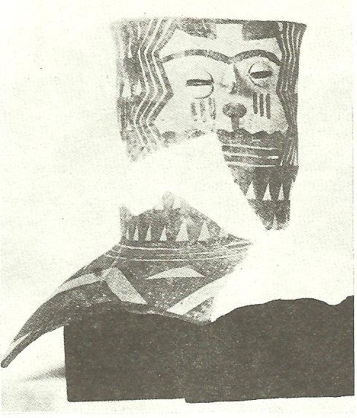
الموضوع: وجه أدمي على عنق جرة
تـاريخ الإنتاج: طور حسونة( 5200- 5000ق.م )
العائدية: متحف اللوڨر (باريس)
الوصف العام :الشكل هو عبارة عن جرة مكسورة يظهر منها رقبة الجرة فقط وهي ذات زخارف مؤلفة من وجه أدمي لفتاة وربما كان لوجه الـّه في الغالب، فبهذا النموذج زاوج الفنان القديم بين الفخار والنحت والرسم فمزج الواقع بالتجريد، حيث يعتبر أسلوبها محاولة لمعالجة المنظومات الشكلية من الواقع المصور إلى الاختزال والتجريد كما في الزخارف المبينة في النموذج فمزج الشكل الآدمي مع الأشكال الهندسية حسب رؤيته للواقع كما في التحليل الآتي:
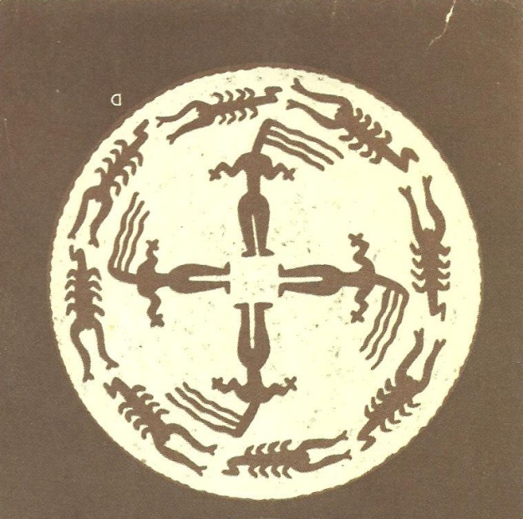
التحليل والمناقشة : يظهر هذا النموذج وجه شكل ادمي بأسلوب فيه نوع من التفرد، فبمشاهدتنا الخطوط لهذا النموذج لوجدنا الفنان مثل الخطوط المتكسرة دلالة على الشعر والخط المستقيم دلالة للوشم ,أما الخط المنحني فقد مثل به الحاجبان أما العينان فأنهما مثلث بشكل حبتا قمح وكذلك الأنف حيث أضافه بشكل كتلة مثلثة بأسلوب الإضافة من الطين. إن هذهِ الإضافات والرسومات قد أعطت الشكل مزاوجة بين الشكل الواقعي والشكل الهندسي فحاول الفنان في معالجته للشكل باستخدام أسلوب الاختزال والتبسيط فعلى الرغم من تحوير الشكل وتبسيطه واعتماد مبدأ الاختزال فأنه احتفظ بالتشخيصية الواقعية فالشكل يبدو قريباً للشكل الآدمي. أما الزخارف المتمثلة بالمثلثات المتصلة والمترابطة فهي توحي بالتناظر كما حاول الفنان تكرار هذا التناظر في الخطوط المستقيمة. فظهر الفضاء فعلق بسب الخطوط والمثلثات التي توجد على أرضية هذه الفخارية. فخلق علاقات بين تلك العناصر وفي كل ما يوجد في عنق الجرة فولد تكراراً منتظماً مما ولد إيقاعاً متجانساً ما بين الشكل الواقع وزخارفهُ الهندسية فظهر توازن في الشكل بصورة عامة، وتحقق التناسب في الشكل والاتجاه والتناظر المتعدد بالأشكال فتعبر هذه خطوة من الفنان القديم في تصوير نظرته للموضوعات الواقعية شكلية مختزله كان مبدأ الاختزال الذي استخدمه الفنان في أشكاله هذه حول الشكل المعقد إلى شكل بسيط ظهر في هذا الشكل الآدمي مما حقق التبسيط في هذه البنية حيث ظهرت التأثرات الفكرية لديه وأسقطها في هذه الفخارية حيث كان المثلث لديهم يمثل الخصب والنماء وكان الخط الأفقي يمثل الأرض والاستقرار. فهذه التأثرات الفكرية جعلت من الفنان على بساطته أن يطرح الدهشة بهذا الشكل فزاوج هنا بين التشخيص الآدمي والرؤية الهندسية للأشكال ذات الدالات الفكرية وأسقطها على هذه الفخارية الجميلة والمدهشة للنظر.
ومن خلال ما تقدم أن الخصيصة الفنية لهذا النموذج تتمثل بالآتي:
- نوع الفنان العراقي القديم في وحداته التشخيصية ما بين الشكل الواقعي والهندسي.
- اعتمد مبدأ الاختزال في الشكل الآدمي وأعطاه البساطة والاختزال.
- نظم الفنان الشكل بشكل أفقي دائري ليحقق فكرة التشخيص.

انموذج (2)
الموضوع: نساء الخصب.
تاريخ الإنتاج: طور سامراء (5000ق.م )
العائدية: متحف اللوڤر (باريس)
الوصف العام : يمثل هذا الانموذج إناءاً دائرياً من الفخار، نفذت زخارفه الآدمية والحيوانية على سطحه، تحتل موقع الصدارة فيه أربعة نساء راقصات وثمانية عقارب تدور حول النساء وهذا العمل قد مزج بين الواقعية المختزلة وبين الرموز الروحية السائدة آنذاك، فهذا الأسلوب بكل تبسيطاته يعد أسلوباً مزج الواقع بالتبسيط، فربما كانت فيه مسحه اجتماعية عقائدية جعلت الفنان العراقي القديم إضفاء صفة تشخيصية لهذا الواقع الممتزج بعقيدة الخصب .
التحليل والمناقشة: إن التصنيف النوعي للتشخيص ألزخرفي في هذا الشكل هو امتزاج الشكل الآدمي المختزل مع الشكل الحيواني (العقارب) فأعتمد الفنان مبدأ معالجة الشكل بالاختزال في الشكل الآدمي بوصفه نظيراً لحياة اجتماعية سائدة آنذاك بتقاليد موروثة (بعقائد دينية)وهو يمثل الأربعة نساء وهي تدور عكس عقرب الساعة في مبدأ الحركة الدائرية والديمومة للحياة حيث كانت المرأة هي رمز الخصب والنماء فأرتبط دوران النساء مع وحدات العقارب المضاعفة لعدد النساء التي تدور مكون في أقدامها شكل مربع في مركز الإناء الواضح أمامنا، فأراد الفنان القديم بأسلوبه الفطري معالجة مبدأ عقيدة كان يؤمنون بها (البيئة المحيطة) وهو علاقة النساء مع العقارب من حيث التكاثر. هذا من جهة ومن جهة أخرى قد مزج الفنان القديم وزاوج بين الأشكال الآدمية المبسطة والأشكال الحيوانية في هذا النموذج حيث أعطى الفنان شعر النساء خطوط أفقية قد ملئ القضاء للصحن بها ثلاثة خطوط متموجة مثلث الشعر المتدلي من رأس كل امراءة فظهر أسلوب مركب ما بين الواقعي والمحور في شكل النساء الراقصات فاتسمت هذه الأشكال (الخطية) بالبساطة والتسطيح قد أعطت للقضاء انفتاح واسع ما بين مركز الإناء وحاشية المتمثلة بزخارف العقارب وأيضاً أعطى مبدأ التبسيط بها فهنا نرى أن تشخيص الفنان للواقع امتاز بالتبسيط والاختزال حيث نرى ذلك في ساحة الإناء الذي لم يستغله الفنان بالكامل وإنما استخدم التكرار في الشكل الآدمي ومضاعفة الشكل الحيواني بشكل منتظم فولد إيقاعاً دائرياً منتظماً حقق به التوازن المتماثل في المشهد التصميمي ما أعطى السيادة الكلية للأشكال المختزلة الواقعية الآدمية والحيوانية. أما التأثيرات الفكرية المكونة لهذا الشكل فهي ذات منحنى أسطوري مستمد من أساطير وحكايات متوارثة بمشكلة الخصب حيث جسدها الفنان القديم بين المرأة والعقرب وهذا الشيء قد أعطى صفة جمالية لهذه المزاوجة بين الشكل الآدمي والشكل الحيواني وكذلك المزاوجة بين الرمزي والواقعي فأحرز الفنان بهذا اكبر قدر ممكن للجمالية الفنية في هذا الإناء. ومن هذا التحليل نستخلص إن المفردتين (الآدمي والحيواني) قد أعطت تشخيص واقعي مبسط للأشكال وجمع بين الشكل الواقعي الذي تحقق في النساء والعقارب وما بين التعبير عن الحياة البيئة فأظهر نوعان من التكرار المنتظم فولد إيقاعاً رتيباً.

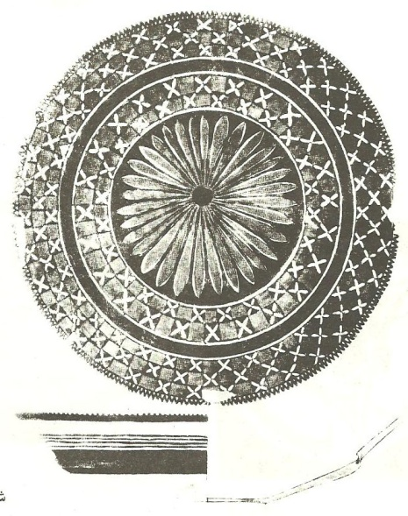
انموذج (3)
الموضوع : زهرة مع أشكال هندسية
تاريخ الإنتاج: طور حلف (4800- 4200ق.م)
العائدية: أرشيف المتحف العراقي

الوصف العام :يمثل هذا النموذج إناءاً دائري الشكل من الفخار مزخرف برسم الزهرة النباتية الواضحة في مركز الصحن يمثل التشخيص النباتي لهذه الزهرة وكأنها زهرة البابونكك البرية وتحيط بها دائرة بخط لون ابيض يحيط بها زخارف هندسية متعاقبة ومتكررة ثم تأتي دائرة كبيرة المرسومة بالخط الأسود العريض ثم أعاد الفنان القديم نفس الزخرفة الهندسية ثم انتهت الزخرفة الهندسية بحافة الإناء الذي تمثل بنقاط بيضاء تحيط حاشية الصحن.
التحليل والمناقشة:إن التصنيف النوعي لهذه الزخارف فهي تتألف من تكوينات زخرفيه نباتية المتمثلة في الزهرة ذات الوريقات الطويلة التي تلتقي في دائرة صغيرة سوداء أو رمادية اللون تقع في مركز الإناء وتكوينات هندسية التي هي عبارة عن مربعات صغيرة ملئت مساحتها ومربعات يوجد فيها شكل الصليب فهذه المربعات تتكرر بالتعاقب مع المربع الفارغ فتولد نوعاً من التشخيص الواقعي والهندسي للأشكال في معالجة الفنان نوعاً من التبسيط في هذا الشكل إلا إن هدفهُ كان إعطاء قيمة ضوئية على سطح هذا الإناء من خلال تكرار وحداته الهندسية التي تدور حول الزهرة مما ولدت إيقاعاً حركياً دائرياً وكذلك التكرار والإيقاع المتماثل في الإفريز الأخير من الصحن وكذلك بالنقاط التي تؤخر حافة الصحن فقد كررها الفنان بشكل منتظم مما ولد إيقاعاً منتظماً وبذلك حقق الفنان التوازن من خلال الشكل النباتي الذي شغل مساحة وسط الإناء ومن خلال الأشكال الهندسية المتمثلة بالمربع وشكل الصليب فلم يترك مساحة أو فضاء فارغ في سطح الإناء حيث قسمهُ إلى ثلاثة مناطق ملئت بالزخارف النباتية والهندسية المبسطة والمتناظرة التي أسسها على وفق مبدأ الإنشاء المنتظم وهذه دخلت ضمن التأثيرات الفكرية على مبدأ حركة الكون والحركة الدائرية واعتمد مبدأ التزيين بالأشكال النباتية والهندسية على هذا السطح. ومن خلال ما تقدم نلاحظ أن الفنان القديم قد نوع في مفردات أشكاله ما بين المربع والصليب والخطوط والنقاط والمركز هو الشكل النباتي فلذلك اعتمد الفنان مبدأ التبسيط في تشخيصه للواقع الذي يحيط به كذلك اعتمد إيقاع التنظيم في توزيع أشكاله الزخرفية على هذا الإناء.

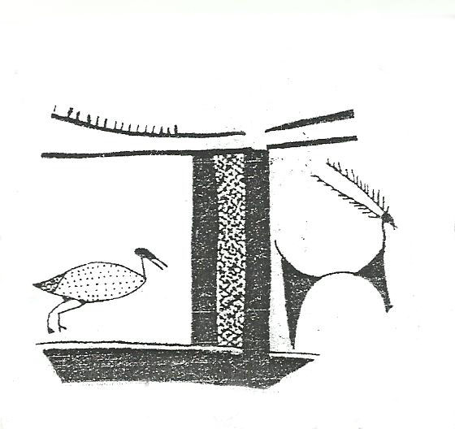
انموذج (4)
الموضوع : كسرة جرة ذات رسومات حيوانية
تاريخ الإنتاج: طور العبيد(4000- 3500ق.م)
العائدية: متحف اللوڤر (باريس)
الوصف العام : كسرة لجرة ذات رسوم حيوانية واقعية تنحو نحو التجريد وفيها نوع من الاختزال ومن الظاهر أمامنا أن الجرة عبارة عن أفاريز عمودية في كل إفريز يصور الفنان القديم نوع من الحيوانات لكن الواضح أمامنا في الإفريز الأول هو شكل الماعز والإفريز الثاني هو طير ويعزلهما خطوط عريضة سوداء ومرتبطة بصورة ملتصقة ومثلها بصورة عفوية مختزلة كما في التحليل الآتي:
التحليل والمناقشة: إن التصنيف النوعي للأشكال تظهر من خلال هذا النموذج الذي يحتوي على أشكال حيوانية متجهة نحو التجريد أي التبسيط في الشكل حيث لعبت الخطوط دوراً هاماً في تحديد الأشكال الحيوانية وكذلك الخطوط التي تفصل ما بين الحيوانين فبهذا الشكل عالج الفنان أشكاله الحيوانية في الإفريز الأول والثاني بالتبسيط للشكل كما نراه في شكل الماعز فحاول الفنان اختزال الشكل وتبسيطه إلى خطوط هندسية مبسطة في الرؤية وهذا ما نراه في جسم الماعز الذي مثله بنصف دائرة والخط المنحني الذي يمثل رقبة الحيوان المتصل برأسه كذلك خطوط شبه نباتية تشبه سعفة النخيل فعلى الرغم من تبسيط الشكل واعتماد مبدأ الاختزال فأنه احتفظ بالواقعية, فالشكل يبدو قريباً للأصل الحيواني، وكذلك الإفريز الثاني اتبع الفنان فيه نفس أسلوب تبسيط الماعز حيث أعطى الجسم الشكل البيضوي للطير ورقطه بنقاط هندسية دلالة على وجود ريش الطائر. أما الفضاء فقد ظهر مغلقاً في الجرة الفخارية بالإفريزين بسبب الخطوط العرضية التي تحيط بالأفاريز ابتدءاً من الخطوط العريضة الفاصلة بين الإفريزين والخطوط الأفقية التي تعلو الشكلين الحيوانين انتهاءاً بالقاعدة السفلية لكسرة الجرة إن التكرار هنا ظهر بتعدد الحيوانات ونوعيتها فولد إيقاعاً نغمياً متجانساً في التصميم لتلك الأشكال الحيوانية. أما التوازن فظهر من خلال توزيع الفنان للأشكال الحيوانية في كل إفريز أما حركة الأشكال فأنها متجه باتجاه عقرب الساعة أي من اليسار إلى اليمين باتجاه واحد، إن التأثيرات الفكرية المكونة لهذا الشكل فتأخذ منحى مرتبط بالبيئة وحب السيطرة على تلك الحيوانات بزمن الاستقرار الزراعي. وكذلك مبدأ الاختزال الذي استخدمه الفنان العراقي القديم في تصميمه حول الشكل المعقد إلى شكل سهل وظهر ذلك واضحاً في الشكل الحيواني المتمثل في شكل الماعز فأتجه منحى تشخيص الواقع للأشكال الحيوانية والهندسية في تجريدها بعض الشيء, هذا النتاج الذي حقق قيمة جدلية جمالية وفنية.
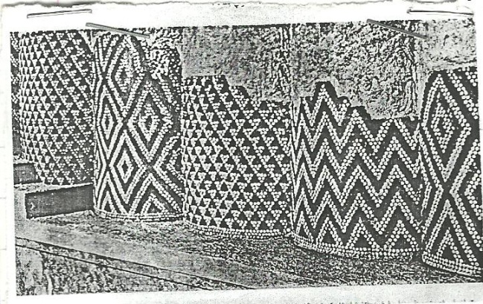
انموذج (5)
الموضوع: أعمدة قرينة بمخاريط
فيسفائية في منصة المعبد في الوركاء
تاريخ الإنتاج: الوركاء 3500- 3100 ق. م
العائدية: متحف براكامون (برلين).

الوصف العام :أنصاف أعمدة دائرية الشكل من اللبن زينت بمخاريط فيسفائية بيضاء وسوداء وحمراء لكي تضيف إلى تلك الأعمدة جمالية البريق المنعكس بضوء الشمس وتقع هذه الأعمدة في منصة معبد الوركاء انانا (انن) وهذا ابداع سومري في تجميل المعابد بتلك الأشكال المعينية والمثلثة بصورة منتظمة إضافة إلى الدخلات والطلعات بشكل الأعمدة في انحناءاتها في الجدار لتولد نوعاً من الظل والضوء مما ينعكس على تلك المخاريط فتولد سطوعاً في مدخل المعبد بالإضافة إلى حماية الجدار من التلف وهذا التكوين للأشكال الفسيفسائية.
المناقشة والتحليل:
يظهر واضحاً من التصميم لأشكال هندسية ا في الشكل فهذا التصميم الهندسي أعطى أشكال مختلفة مثل العمود البعيد عن النظر كما يظهر في النموذج حيث مثلهُ الفنان بمثلثات منتظمة في الشكل وفي الحجم بصورة متسلسلة ومتعاقبة ومتكررة فعالج الفنان سطح هذا العمود المصنوع من اللبن بهذه المثلثات المقلوبة كما في الرسم التوضيحي (أ) فكان المثلث المقلوب الذي مثله الفنان القديم في فسيفسائياته المخروطية كان يمثل الخصب والنماء في تكوين هذا الشكل الهندسي المتمثل بالمثلث (تمثيل للخصب)الذي أعطاه اللون الأبيض ليظهر على أرضية سوداء أما الفضاء فظهر مغلقاً بسبب كثر المخاريط الفسيفسائية على مساحة العمود فظهر ملمس ناعم لتلك الأعمدة، إن التكرار والإيقاع ظهر تكرار الرؤية لتمثيل في كل المساحة بأسلوب منتظم مما ولد إيقاعاً نغمياً متجانساً أما العمود الآخر فقد استبدل الفنان شكل المثلث بشكل المعين كما في الرسم التوضيحي (ب) وذلك أراد به كسر الرتابة في العمود الثاني وتغير الرؤية الجمالية فعمله نفس الطريقة التي تعامل معها في ترتيب العمود الأول فأعطى دهشة تصويرية هندسية خالصة بهذين العمودين والعمود الثالث أعاد به الأسلوب الهندسي للمثلث ومعالجته للشكل بنفس الطريقة أيضاً لكن العمود الرابع قد كسر الرتابة فيه أيضاً وجعل الشكل الهندسي بواسطة المخاريط الفيسفائية عبارة عن خطوط متكسرة ومتداخلة في ما بينها ومنتظمة رياضياً تخرج من مثلثات طبيعية الموجودة أسفل العمود التي مثل بها الفنان شكل المعبد كما في الرسم التوضيحي (جـ) إن هذه الخطوط المتكسرة والعريضة قد جعلت مساحة العمود ممثلة بالأشكال الهندسية مما ولد إيقاعاً متكرر ومنتظم إلى هذهِ الأشكال الهندسية في كل الأعمدة فأعتمد التناظر المتعدد في الأشكال الهندسية وإن الاختلاف بين عمود وأخر هو كسر الرتابة إضافة إلى تأثير فكري ارتبط بالعقيدة الدينية من حيث استخدام الفنان تلك الأشكال بالذات لأنها ذات دلالات واسعة وإن الخصيصة لهذا الانموذج هي تنويع الفنان العراقي القديم في أشكاله الهندسية وذلك لكسر الرتابة في الشكل الواحد وجسد الفنان الحركة الساكنة بتلك الأشكال التي نظمها بصورة جميلة لم يسبق لها مثيل في هذا التكرار المتناوب في أعمدة المعبد.
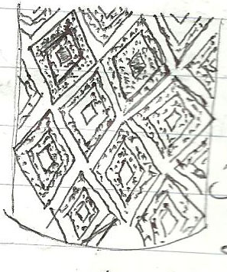
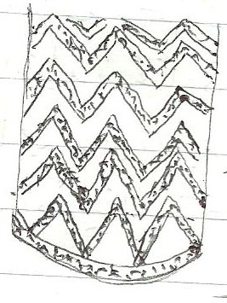
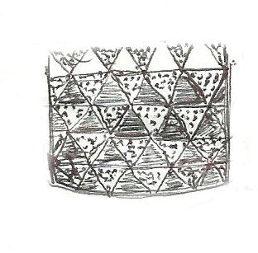

(أ) )ب) (ج)
انموذج (6)
الموضوع: أشكال ذات مزاوجة بين التشخيص والتجريد
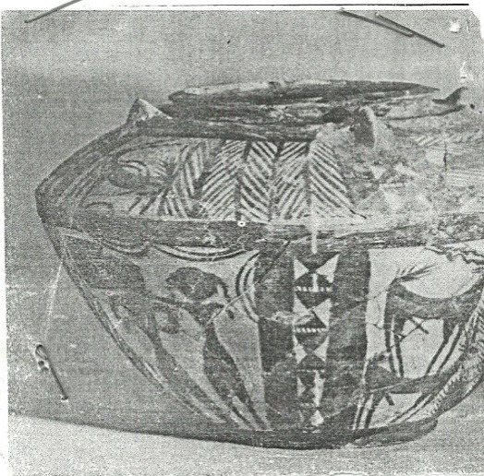
تاريخ الإنتاج: فجر السلالات السومرية 3000- 2350 ق.م
العائدية: متحف اللوڨر (باريس).
الوصف العام : جرة كروية بدون رقبة من الفخار رسم عليها رسومات تشخيصية بصورة بسيطة ومختزلة تتألف أشكالها من إفريزين أفقين ,الإفريز الأسفل يحتوي على إفريزين عموديين مقطوع بزخرفة هندسية من خطين عريضين يتوسطهما خط عريض فيه عدة معينات متصلة مع بعضها بطريقة طولية (عمودية) أما الإفريز العلوي فأنه ملئ بأشكال نباتية وحيوانية إضافة إلى الإفريز الأسفل الذي يحتوي على أشكال حيوانية وآدمية عبر عنها بأسلوب الاختزال والتبسيط
التحليل والمناقشة:-
جمع الفنان بهذا الانموذج الفخاري ما بين الشكل الآدمي والشكل الحيواني والشكل النباتي والشكل الهندسي فهنا لعب الخط دوراً كبيراً في فصل الأشكال عن بعضها نحو رؤية تشخيصية للواقع الذي حاول الفنان أن يعالجهُ بأشكاله بمبدأ الاختزال والتجريد والاعتماد على مبدأ التبسيط في كل الأشكال إذ رسمت بصورة مباشرة على سطح الفخارية لا تخرج عن الواقع (العقائد الاجتماعية)بملئه للفضاء الذي عززه الفنان من خلال تداخل القيمة الضوئية مع الأشكال المختلفة نتيجة استخدام الفضاءات المغلقة ليبين بها المنظر الواقعي للشكل الآدمي المتمثل بالزوجين المتوافقين وقد ورد هذا الموضوع في الألواح النذرية والمنحوتات المختلفة وما بين شكل الماعز المبسط للواقع حيث مثله الفنان واحد فوق الأخر وكذلك الشكل النباتي المتمثل بالخطوط المتقابلة التي مثلت سعفة النخيل بصورة منتظمة ومكررة وإلى جانب هذه الخطوط قد أعاد الفنان شكل الماعز بصورة اقل حجم مما ربط العالم الحيواني مع النباتي والعالم الآدمي مع الحيواني والنباتي والهندسي المتمثل بالخطوط العريضة والمعينات المتكررة فنجد الفنان قد وفق ما بين أشكاله والمزاوجة بينها بهذا الأسلوب فصور الفنان العراقي القديم صور هذا الشكل بشكل متطابق مع الواقع لكن إمكانياته في ضبط النسب والتشريح كانت محدودة فظهرت هذه الأشكال بسيطة غير مطابقة للواقع بشكل دقيق. إن العلاقات التي كونها الفنان للأشكال الآدمية والحيوانية والنباتية والهندسية في جميع الأفاريز المكونة لجسم الفخارية قد ولدت تكراراً منتظماً مما ولد إيقاعاً منتظماً فحقق بذلك جدلية متقدمة في سطح الآنية الفخارية بالمزاوجة بين الاشكال إلا أن السيادة ظهرت في الشكل الآدمي والحيواني المبسطين والمختزلين فأعتمد الفنان في تشخيصه لتلك الأشكال التناظر المتعدد أما من ناحية التأثيرات الفكرية المكونة لهذه الأشكال اتخذت طابعاً تزينياً معبراً عن الروح السومرية المتجسدة في تلك الأشكال إذ عمد ويقصد به توزيع أشكاله بصورة حركة دائمة للحياة وللديمومة والنماء المتجسد في تلك الأشكال لتملك قيمة تعبيرية عالية ورمزية وجمالية من خلال تكرار الوحدات الشكلية في هذه المرحلة وهي مرحلة الازدهار في جميع نواحي الحياة. وخلال ما تقدم تظهر لنا الخصائص الفنية التالية بمبدأ التشخيص والتجريد وهي:
- تنوع مفردات الأشكال.
- اعتماد مبدأ الاختزال والتبسيط في الأشكال الواقعيةقد اضفى جدلية في سيادة الاشكال الادمية والحيوانية.
- اعتماد التكرار المنتظم بشكل أفقي وبحركة دائرية.
- ظهور الفضاء المغلق لإيجاد رؤية واقعية للسطح التصويري.
- التباين في المظهر السطحي ما بين الأشكال المختلفة.

الفصل الرابع (النتائج والاستنتاجات)
أولاً : النتائج- من خلال تحليل عينة البحث توصل الباحث إلى جملة من النتائج كان أهمها ما يأتي:
- من الخصائص الفنية للأشكال إن هناك انتقالات جدلية على مستوى البنى الشكلية في موضوعات تباينت ما بين الأشكال الآدمية والحيوانية والنباتية والهندسية.
- يظهر تأثير العقيدة الدينية واضحاً على رؤية الفنان لتنفيذ أعمالهُ وتوقيعها على السطح الفخاري لتمثيل أشكاله المختلفة كما في انموذج (6,2).
- ومن خلال تحليل نماذج العينة يظهر تطور للأشكال الآدمية والحيوانية والنباتية والهندسي عبر المراحل الزمنية إذ نلاحظ تحول في الأسلوب من مرحلة زمنية لأخرى.
- عالج الفنان العراقي القديم أشكاله بطريقة الاختزال والتبسيط والتي ظهرت في كل نماذج العينة.
- ظهرت الأشكال الآدمية مبسطة عن الواقع وظهرت صفة الواقع من خلال تفاصيل الشكل الآدمي والمزاوجة مابين الاشكال الاخرى كما في نماذج (1، 2، 6).
- ظهور الأشكال على السطوح الفخارية مما أعطت سمة الرمزية لها رونقها الخاص في تمثيل التشخيص تارة والتجريد تارة أخرى كما في نماذج (2، 4، 6).
- لعبت الأشكال الهندسية دوراً هاماً في أضفاء جدلية التشخيص والتجريد على السطوح الفخارية مما أعطت جمالية الأشكال ودلالاتها البيئة كما في نماذج العينة.
- عنصرا المبالغة والتكرار في تصوير الأشكال الآدمية والحيوانية والنباتية والهندسية قد ظهر واضحاً على السطوح الفخارية كما في نماذج رقم (2، 3، 5).
- جسدت الأشكال عن خيال خصبا وقوة تعبير الفنان من خلال مزاوجته بين الأشكال فظهرت مختلطة إنسان مع حيوان في النماذج (2، 6) وحيوان مع شكل هندسي كما في نماذج (2، 6) كما ظهرت أشكال نباتية مع هندسية كما في نماذج (3، 4).
- لعبت المساحة السطحية دوراً في توزيع الأشكال حسب المشهد التصويري الواقعي أو المجرد وتمثيلها بصورة منتظمة لرؤية الفنان إلى ما يحيطه كما في النماذج كلها.
- اندماج التشخيص مع التجريد، أعطت السطوح الفخارية وحدة وتنوع كما في نماذج رقم (3، 6).
- المبالغة في تطويل القرون هذا دليل على تشخيص الواقع للأشكال الحيوانية حيث القرن هو دليل ورمز للألوهه في حضارة العراق القديم كما في نماذج (4، 6).
- لعبت الأسطورة والعقيدة الدينية دوراً هاماً لتصوير صور تخيلية وروايات متسلسلة مثلها الفنان العراقي القديم في موضوعاته على سطوح الآنية الفخارية.

ثانياً: الاستنتاجات: في ضوء نتائج البحث توصل الباحث إلى الاستنتاجات التالية:-
- إن خاصية تبسيط الأشكال التي أخذت أعلى النسب في الفنون القديمة راجعة لكون الفنان يعتمد المنطلقات الآتية:
  - أن تكون الأشكال التشخيصية والتجريدية تقوم على التبسيط وتحويل الأشكال الموجودة واختزال الشكل الواقعي بأبعاده وأحجامه وكتلته إلى شكل مجرد تنفي عنه صفة الواقعية الحية.
  - إن جدلية تشخيص او تجريد الأشكال تتجلى فيه عبقرية الفنان القديم وإبداعه وعمل خياله وهذا ميز السطوح الفخارية القديمة (حيث ابتكر الفنان عن الطبيعة أسلوباً فنياً يلعب فيه (التجريد) طابع يعتمد على التحليل والتركيب والتجنيس مع قدرته بجعل الأشكال تحتفظ بصفتها الواقعية.

2- ومن هذه المنطلقات يلاحظ الباحث إن انسجام الأشكال على السطوح الفخارية يتضمن أسلوباً فريداً بطابع عقائدي وجمالي وروحي بصيغات فنية لاستخلاص الجوهر.
3- إن العامل الاجتماعي والديني الذي كان سائدا في العصورالعراقية القديمة له تأثير ايجابي على مشكلتي التشخيص والتجريد وكذلك حرية الفنان في اختيار المواضيع المختلفة مثل تجسيد الحياة الاجتماعية من خلال الأشكال الآدمية ومواضيع أخرى وهذا يؤكد اندماج الفنان مع مجتمعه والتعايش معهُ وكذلك برع الفنان العراقي القديم الحرفة بشكل كبير ومتقن ونلاحظ تأثير العقيدة الدينية من خلال الأشكال المختزلة التي تحتفظ بالواقعية. لكن التجريد هو المتسيد في موضوعات السطوح الفخارية.
4- التشخيص والتجريد اعطى الدمج وخلط الأشكال الواقعية (الآدمية والحيوانية والنباتية والهندسية) في السطوح الفخارية حسب رؤية الفنان الفكرية والاجتماعية والدينية والسحرية والأسطورية في تصوير الطبيعة مما جعل الفنان يشخص هذا الشكل ويجرد هذا الشكل لإضفاء منظومة من التكامل الجمالي في بنية السطح التصويري.

ثالثا:- التوصيات: بعد انتهاء الباحث من استنتاجات بحثه يوصي بالآتي:
1- الاهتمام بصيانة وحفظ تلك الفخاريات لأنها تمثل ثروة تاريخ العراق.
2- عرض هذه النماذج الفخارية في وسائل الإعلام المختلفة ليتسنى مشاهدتها من قبل المهتمين والدارسين لهذه الثروة الفنية الجميلة.
3- نظراً للموضوعات التشخيصية والتجريدية التي وجدت في تمثيل الحياة آنذاك أوصي الفنانين بعمل أشكال تجريدية وواقعية مثل هذه الأعمال وعرضها في المعارض الدولية والوطنية والتشخيصية لمعرفة التراث الحضاري العراقي القديم.

رابعا:-المقترحات: استكمالاً للبحث الحالي يقترح الباحث إجراء بحوث بنفس الطريقة على الشكل الآتي:
- الدلالات الرمزية للموضوعات المنفذة على سطوح فخاريات العراق القديم
- التكوين الفني للألواح الفخارية في العراق القديم.
- المشاهد التصويرية في سطوح فخاريات العراق القديم وانعكاسها على الخزف العراقي المعاصر.

هوامش الفصول

*جرمو: مدينة تقع شمال العراق وهي تعتبر انطلاقة الأدوار الحضارية في العراق 7000 سنة ق.م للمزيد ينظر (العزام: ص19.، 2007،
**المنهير كلمة مشتقة من اللغة البريتونية بمعنى ( الحجر الطويل) وهي أحجار منفردة طويلة مستقيمة بعضها مصدرها طبيعي وبعضها الآخر أشبه بشواهد القبور أو على الأصح علامة على وجود المدافن ومنها ما كان يحدد موقعاً مقدساً، الخ. وهي موزعة بين أوربا وآسيا وأفريقيا ومعظمها يرجع إلى العصر الحجري وهي تعد ابسط وأول شكل للإثارة الحجرية في العصور البدائية وبلغ بعضها ارتفاعاً على 20 متر. (هاوزر,ص24-25, 1981)
***1-أ.عامر خليل ناصر 2-أ.م.د.كامل عبدالحسين 3-أ.م.د.تراث امين عباس
المصادروالمراجع
- اسماعيل، عز الدين: الفن والانسان، ط1، دار التعليم، بيروت، 1984.
- ايتيان ، سوسير : الجمالية عبر العصور ، ت : ميشيل عاصي ، شركة تكنو برس الحديثة ، منشورات عويدات ، بيروت ، 1974 .
- بارو، اندريه: سومر فنونها وحضارتها، ت: عيسى سلمان وسليم طه التكريتي،بغداد، مطبعة الأديب، 1977.
- برتليمي، جان: بحث في علم الجمال، ت: أنور عبد العزيز، دار النهضة، القاهرة، 1970.
- بهنسي عفيف: موسوعة تاريخ الفن والعمارة (الفن في أوربا من عصر النهضة حتى اليوم)، ط1، دار الرائد اللبناني، بيروت، 1982.
- البياتي: عبد الحميد فاضل، تاريخ الفن العراقي القديم، جامعة بابل، كلية الفنون) الجميلة،2009.
- الجابري، محمد عايد: نحن والتراث، دار التنوير للطباعة والنشر، بيروت، 1985.
- جيا حنجي، محمد صدقي: الفن التصويري، المعاصر، وزارة الثقافة والإرشاد الفني، القاهرة، 1961.
- الخطيب عبد الله: الإدراك العقلي للفنون التشكيلية، ط2، دار الشؤون الثقافية العامة، بغداد، 1998.
- الديدي، عبد الفتاح: الاتجاهات المعاصرة في الفلسفة، ط2، الهيئة المصرية العامة للكتاب، القاهرة، 1985.
- ديوي، جون: الفن خبره، ت: زكريا إبراهيم، دار النهضة العربية، القاهرة، 1963. 25)البسيوني: محمود: الفن الحديث، دار المعارف، القاهرة، 1965.
- رايسر، دولف: بين العلم والفن، المكتب المصري الحديث للطباعة والنشر، بغداد، 1986.
- رياض،عبد الفتاح، التكوين في الفنون التشكيلية، ط1، القاهرة، دار النهضة العربية، 1973.
- سوسة، احمد، حضارة وادي الرافدين بين السامين والسومريين، دار الرشيد، العراق، 1980.
- صاحب، زهير: الفنون التشكيلية العراقية (عصر قبل الكتابة)، جمعية الفنانين التشكيلين العراقيين، مطبعة دبي، بغداد، 2007.
- صاحب، زهير: الفنون السومرية، أيكال للطباعة والنشر، بغداد 2004.
- صاحب، زهير: نظام الشكل السومري في الفن ذي البعدين، وزارة الثقافة والإعلام، دار الشؤون الثقافية العامة، بغداد، العدد 9 السنة الخامسة والعشرين، 2000.
- الصديق، حسين: فلسفة الجمال ووسائل الفن عند ابي صيان التوحيدي, ط1, دار التعليم العربي، سوريا، حلب، 2003.
- صليبا جميل: المعجم الفلسفي، ج1، دار الكتاب اللبناني، بيروت، 1982.
- صليبا، جميل: المعجم الفلسفي، ج2، دار الكتاب اللبناني، بيروت، 1982.
- عباس، نصيف جاسم: الابتكار في التقنيات التصميمية للإعلان المطبوع أطروحة دكتوراه غير منشورة، كلية الفنون الجميلة، جامعة بغداد، 1998.
- عبد الله، عبد الكريم : فنون الإنسان القديم، مطبعة المعارف، بغداد، 1973.
- العزام، عبد الهادي: تاريخ فن الفخار (عصور ما قبل التاريخ)،السيمباء للتصاميم والطباعة، بغداد، 2007.
- عطية، محسن محمد: نقد الفنون (من الكلاسيكية الى عصر ما بعد الحداثة) دار الفكر العربي، مصر، 2001.
- علي فاضل عبد الواحد: من ألواح سومر إلى التوراة، دار الشؤون الثقافية العامة، وزارة الثقافة والإعلام، بغداد، 1989.
- فارس، شمس الدين والخطاط ، سلمان عيسى: تاريخ الفن القديم، ط1، دار المعرفة، مؤسسة دار الكتب للطباعة والنشر، بغداد، 1980.
- كيرزويل، اديث: عصر البنوية من ليفي شترهوس الى فوكو، ت: جابر عصفور، دار أفاق عربية، بغداد، 1985.
- لالاند، اندريه: موسوعة لالاند الفلسفية ط2، منشورات عويدات، تعريب: خليل احمد خليل، بيروت، باريس، 2001.
- لويد، ستيون: أثار بلاد الرافدين: ت: سامي السعيد الأحمد، منشورات وزارة الثقافة والإعلام (سلسلة الكتب المترجمة)، دار الرشيد للنشر، بغداد، 1980.
- ماركس، كارل: وانجلز مردريك: المراسلات المختارة، ص405، نقلاً عن اوفسيا نيكوف، ز: سمير نوقا: موجز تاريخ النظريات الجمالية، دار الفارابي، بيروت، 1975.
- مدكور، إبراهيم، المعجم الفلسفي، الهيئة العامة لشؤون المطابع الأميرية، القاهرة، 1982.
- مطر، أميرة حلمي: فلسفة الجمال، دار المعارف، القاهرة، 1979.
- مطر، أميره حلمي: مقدمة في علم الجمال، دار الثقافة للنشر والتوزيع القاهرة، ب.ت.
- مطلب، مجيد محمود: تاريخية المعرفة منذ الإغريق حتى ابن رشد، ط1، الجاحظ للنشر، بغداد، 1980.
- معلوف، لويس : المنجد في اللغة والأدب، المطبعة الكاثوليكية، بيروت، 1908.
- موتكارت، أنطوان: الفن العراقي القديم، ت: عيسى سلمان وسليم طه التكريتي، بغداد، 1975.
- مولبرحي. أي وفرانل ايلغر: مئة عام من الرسم الحديث، ت: فخري خليل، دار المأمون، بغداد، 1988.
- ناثان، نوبلر: حوار الرؤية مدخل لتذوق الفن والتجربة الجمالية، ت: فخري خليل، مراجعة جبر إبراهيم جبرا، دار المأمون للترجمة، العراق، بغداد، 1987.
- هاوزر، ارنولد، الفن والمجتمع عبر التاريخ، ج1، ط2، ت: فؤاد زكريا، المؤسسة العربية للدراسات والنشر بيروت، 1981.
- هيجل: الفن الرمزي، ت: جورج طرابيشي، بيروت، دار الطليعة، 1978.
- هيجل: المدخل إلى علم الجمال (فكرة الجمال)، ط1، ت: جورج طرابيشي، دار الطليعة للطباعة والنشر، بيروت، 1978.
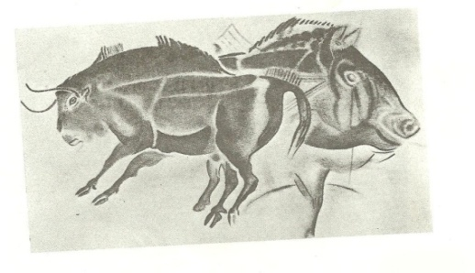
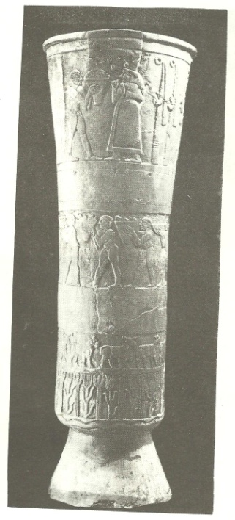
الاشكال

شكل(1)
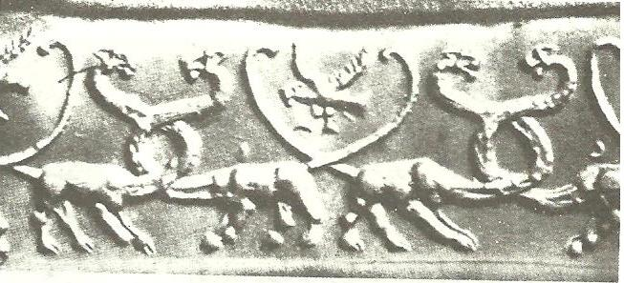

شكل(2) شكل(3)
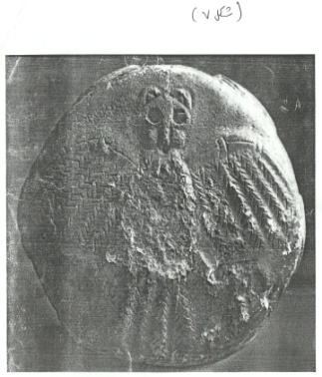
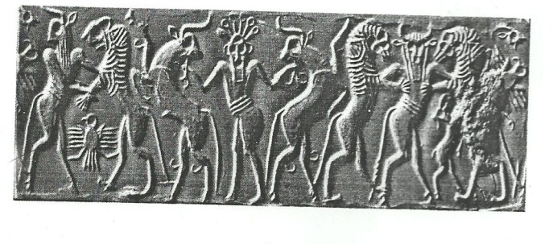

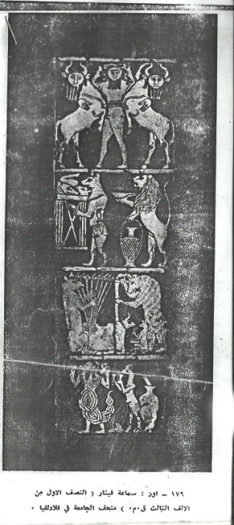
شكل(5)
شكل(4)
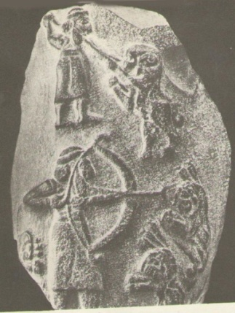
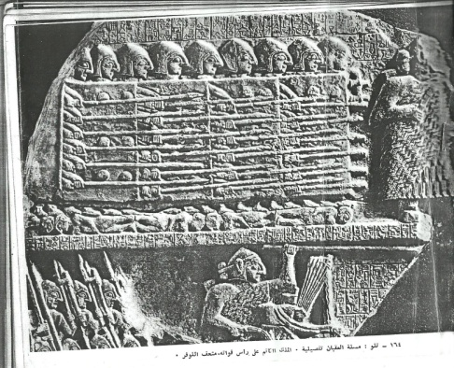
شكل(6) شكل(7) شكل(8)

